Лабораторная работа №6
  - Поиск файлов. Перенаправление ввода-вывода. Просмотр запущенных процессов
Липатников Андрей
2026-10-08
Аннотация
В данном отчёте представлены результаты выполнения лабораторной работы по теме «Поиск файлов. Перенаправление ввода-вывода. Просмотр запущенных процессов».
Описаны команды поиска файлов, фильтрации текстовых данных, перенаправления потоков ввода-вывода, а также управления задачами и процессами.
Сделаны выводы о достижении поставленной цели.
Содержание

1. Введение

1.1 Актуальность
Поиск файлов и фильтрация текстовых данных — подавляющая часть повседневной работы системного администратора в терминале. Перенаправление потоков ввода-вывода и конвейеры — основа автоматизации рутинных операций. Управление процессами (зависший редактор, фоновый поиск) — штатная ситуация, требующая владения командами ps, kill, jobs.

1.2 Цель работы
Ознакомление с инструментами поиска файлов и фильтрации текстовых данных. Приобретение практических навыков: по управлению процессами (и заданиями), по проверке использования диска и обслуживанию файловых систем.

1.3 Задачи
- Освоить перенаправление потоков ввода-вывода (>, >>, 2>, конвейеры).
- Изучить поиск файлов командой find и фильтрацию текста командой grep.
- Освоить управление задачами и процессами (jobs, ps, pgrep, kill, pkill).
- Изучить проверку использования диска (df, du).
- Выполнить задания методических указаний, зафиксировав каждый шаг скриншотом.

1.4 Объект и предмет исследования
Объект — механизмы поиска файлов и управления процессами в Linux.
Предмет — команды поиска и фильтрации (find, grep), перенаправления потоков, управления задачами и процессами (jobs, ps, kill), проверки использования диска (df, du).

1.5 Методы исследования
Практическая работа в терминале, изучение man-справок, выполнение заданий методических указаний, фиксация результатов скриншотами.

1.6 Схема выполнения работы
На рис. 1 представлена общая последовательность действий при выполнении работы.
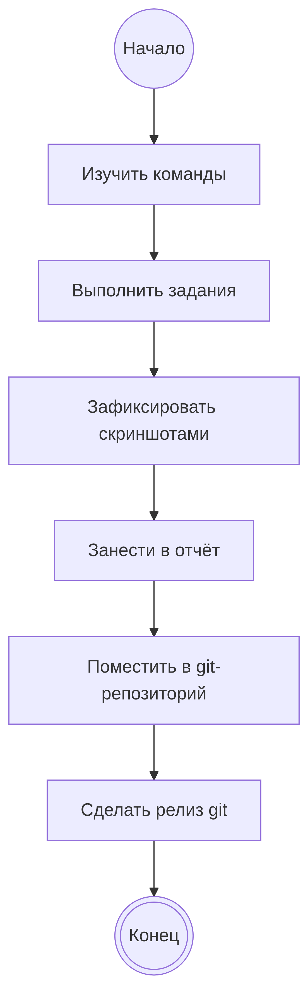

Рисунок 1: Блок-схема выполнения лабораторной работы

2. Теоретическая часть

2.1 Потоки ввода-вывода и перенаправление
В системе по умолчанию открыты три специальных потока: стандартный ввод (stdin, файловый дескриптор 0), стандартный вывод (stdout, дескриптор 1) и стандартный поток ошибок (stderr, дескриптор 2). Потоки можно перенаправлять в файлы и устройства (табл. 1).
Таблица 1: Операторы перенаправления
Оператор | Действие
> файл | stdout в файл (перезапись, файл создаётся)
>> файл | stdout в файл (добавление в конец)
2> файл | stderr в файл
&> файл | stdout и stderr в один файл
< файл | stdin из файла

2.2 Конвейер
Конвейер объединяет команды в цепочки: вывод предыдущей команды передаётся на ввод следующей. Пример: ls -la | sort > sorting_list — вывод списка файлов сортируется и записывается в файл. Наиболее часто в конвейерах используются фильтры: grep (поиск по шаблону), sort, uniq, wc.

2.3 Поиск файлов: find
Команда find ищет файлы по заданным критериям: find путь [-опции]. Основные опции: -name (шаблон имени в кавычках), -type (тип: f — файл, d — каталог), -maxdepth (глубина поиска), -print (вывод результатов), -exec (выполнение команды для каждого найденного файла). Примеры: find ~ -name "f*" -print, find /etc -name "p*" -print, find ~ -name "*-" -exec rm "{}" \;.

2.4 Фильтрация текста: grep
Команда grep строка файл ищет в файле указанную строку. Через конвейер grep обрабатывает вывод других команд: ls -l | grep лаб. Поиск по содержимому каталога выполняется с опцией -r.

2.5 Проверка использования диска
Команда df показывает размер каждого смонтированного раздела диска (опция -h — в человекочитаемых единицах). Команда du показывает объём, используемый файлами и каталогами (опция -s — итог, -h — читаемые единицы).

2.6 Задачи и процессы
Команда с амперсандом в конце (gedit &) запускается в фоновом режиме; консоль остаётся свободной. Запущенные фоном программы — задачи (jobs), список показывает jobs, завершение задачи — kill %номер. Каждому процессу присваивается идентификатор процесса (PID); информация о процессах — ps aux. Определить PID можно и командами pidof имя, pgrep имя, завершить процесс по имени — pkill имя. Команда kill PID отправляет сигнал завершения: по умолчанию SIGTERM, kill -9 PID — принудительный SIGKILL.
Более подробно про Unix см. в [1–4].

3. Материалы и методы
Работа выполнялась в виртуальной машине со следующей конфигурацией:
- операционная система: Fedora 41 (графическая среда Sway);
- командная оболочка: bash;
- инструментальные средства: стандартные утилиты GNU (find, grep, ps, jobs, pidof, pgrep, pkill, kill, df, du), справочная система man.
Последовательность действий: выполнение задания методических указаний, фиксация результата скриншотом, занесение результата в отчёт.

4. Выполнение лабораторной работы

4.1 Пункт 2: запись списка файлов в file.txt
whoami
ls /etc > file.txt
ls ~ >> file.txt
Командой whoami определён текущий пользователь. Названия файлов каталога /etc записаны в file.txt (создание файла), названия файлов домашнего каталога дописаны в тот же файл (режим добавления) (рис. 2).
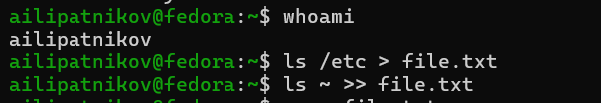
Рисунок 2: Определение пользователя и запись списков файлов в file.txt

4.2 Пункт 3: выборка файлов с расширением .conf
grep "\.conf$" file.txt > conf.txt
ls
cat conf.txt
Имена всех файлов из file.txt с расширением .conf выведены фильтром grep и записаны в новый файл conf.txt. Точка экранирована, так как в регулярных выражениях она означает любой символ; $ закрепляет расширение за концом имени (рис. 3).
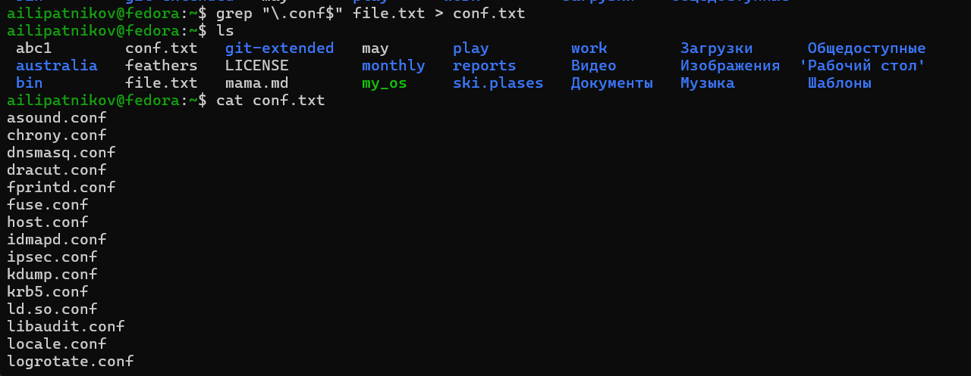
Рисунок 3: Выборка файлов .conf из file.txt в conf.txt

4.3 Пункт 4: файлы домашнего каталога на букву c
find ~ -maxdepth 1 -name "c*"
ls ~/c*
ls ~ | grep "c"
Задание выполнено тремя способами: командой find с опциями -maxdepth 1 и -name (шаблон в кавычках), подстановкой оболочки ls ~/c* и конвейером ls ~ | grep "c". Способы дают согласованные результаты (рис. 4).
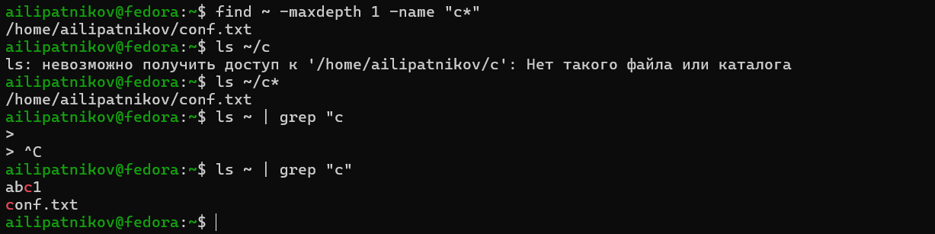
Рисунок 4: Файлы домашнего каталога с именами на букву c (три способа)

4.4 Пункт 5: постраничный вывод файлов каталога /etc
ls /etc | grep "^h" | less
Имена файлов каталога /etc, начинающиеся с символа h, выведены постранично: конвейер ls /etc | grep "^h" передаёт отфильтрованный список команде less, листающей вывод по странице за раз (рис. 5).
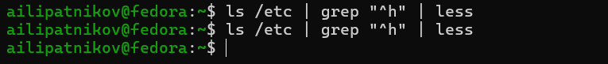
Рисунок 5: Постраничный вывод файлов /etc на букву h

4.5 Пункты 6–7: фоновый поиск файлов log и удаление logfile
find / -name "log*" -print > ~/logfile 2>/dev/null &
jobs
rm ~/logfile
В фоновом режиме запущен процесс поиска: find выводит имена файлов, начинающихся с log, в файл ~/logfile; ошибки доступа к системным каталогам (stderr) отброшены перенаправлением 2>/dev/null. Фоновая задача подтверждена командой jobs, после завершения файл ~/logfile удалён (рис. 6).
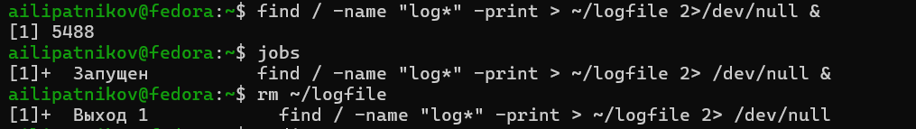
Рисунок 6: Фоновый поиск файлов log и удаление logfile

4.6 Пункты 8–9: запуск gedit в фоновом режиме и определение PID
gedit &
jobs
pidof gedit
pgrep gedit
ps aux | grep gedit
Редактор gedit запущен из консоли в фоновом режиме. Идентификатор процесса определён тремя способами: конвейером ps aux | grep gedit, а также командами pgrep gedit и pidof gedit. Все способы дали согласованный PID (рис. 7).
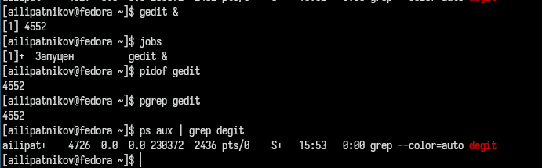
Рисунок 7: Запуск gedit в фоновом режиме и определение его PID

4.7 Пункт 10: завершение процесса gedit
pkill gedit
ps aux | grep gedit
Изучена справка man kill: команда отправляет процессу сигнал завершения (kill PID — SIGTERM, kill -9 PID — принудительный SIGKILL). Процесс gedit завершён командой pkill gedit, которая отправляет сигнал всем процессам с данным именем — это эквивалентно kill PID с определением идентификатора на предыдущем шаге. Повторный вызов ps aux | grep gedit подтверждает отсутствие процесса (рис. 8).
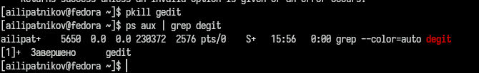
Рисунок 8: Завершение процесса gedit

4.8 Пункт 11: команды df и du
df -h
По справке man df выполнена проверка использования диска: df -h вывела смонтированные файловые системы с размером, занятым и свободным объёмом и процентом использования в человекочитаемых единицах (рис. 9).
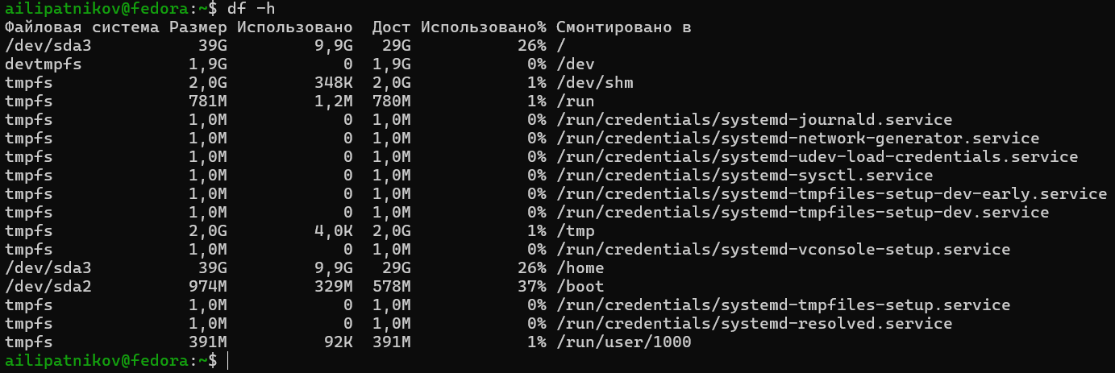
Рисунок 9: Использование диска командой df -h
du -sh ~/
По справке man du определён объём домашнего каталога командой du -sh ~/: опция -s выводит итог, -h — в читаемых единицах (рис. 10).
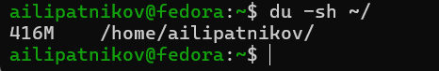
Рисунок 10: Объём домашнего каталога командой du -sh

4.9 Пункт 12: директории домашнего каталога
find ~ -type d
По справке man find выведены имена всех директорий домашнего каталога: опция -type d ограничивает поиск каталогами (рис. 11).
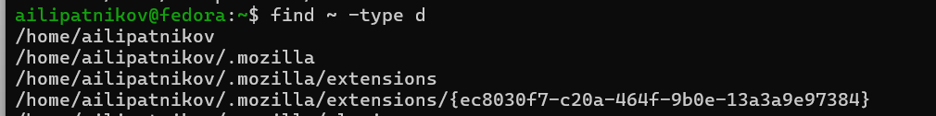
Рисунок 11: Директории домашнего каталога командой find -type d

5. Результаты
Выполнены все пункты методических указаний (2–12), зафиксированные 10 скриншотами (рис. 2 — 11). Сводка полученных результатов приведена в табл. 2.
Таблица 2: Сводка результатов выполнения заданий
Действие | Результат
Перенаправление | > перезаписывает файл, >> добавляет в конец; списки /etc и ~ объединены в file.txt
Фильтрация | grep "\.conf$" выбирает имена по регулярному выражению, результат записан в conf.txt
Поиск файлов | find с опциями -name, -type d, -maxdepth; файлы на c найдены тремя способами
Фоновые задачи | & запускает задачу, jobs показывает список; ps aux, pgrep, pidof определяют PID
Управление процессами | kill отправляет SIGTERM/SIGKILL; pkill завершает процесс по имени
Диск | df -h — разделы и свободное место, du -sh — объём каталога

6. Обсуждение результатов
Полученные результаты соответствуют теоретическим ожиданиям. Различие > и >> подтверждено: повторное перенаправление перезаписывает файл, дописывание сохраняет содержимое. Поиск файлов на букву c тремя независимыми способами дал согласованные результаты — это подтверждает эквивалентность find -name и шаблонов оболочки с конвейером. Определение PID gedit тремя способами также дало согласованный результат. Завершение процесса выполнено командой pkill (по имени); эквивалентный путь через kill PID изучен по man kill. Ошибки доступа при поиске по корню каталога отброшены перенаправлением 2>/dev/null — без него поток stderr засоряет вывод, что видно при выполнении без перенаправления.

7. Заключение
- Цель работы достигнута: изучены инструменты поиска файлов и фильтрации текстовых данных.
- Освоено перенаправление потоков ввода-вывода и конвейеры.
- Освоен поиск файлов командой find и фильтрация командой grep.
- Приобретены навыки управления процессами и заданиями (jobs, ps, kill, pkill).
- Освоены команды проверки использования диска (df, du).
Полученные навыки являются основой для автоматизации работы с системой и последующих лабораторных работ курса.

Список литературы
1. Таненбаум Э., Бос Х. Современные операционные системы. 4-е изд. СПб.: Питер, 2015. 1120 с.
2. Robbins A. Bash Pocket Reference. O’Reilly Media, 2016. 156 с.
3. Zarrelli G. Mastering Bash. Packt Publishing, 2017. 502 с.
4. Newham C. Learning the bash Shell: Unix Shell Programming. O’Reilly Media, 2005. 354 с.

8. Приложение А. Ответы на контрольные вопросы

8.1 1. Потоки ввода-вывода
Три стандартных потока: стандартный ввод (stdin, дескриптор 0, по умолчанию клавиатура), стандартный вывод (stdout, дескриптор 1, по умолчанию консоль), стандартный поток ошибок (stderr, дескриптор 2, по умолчанию консоль).

8.2 2. Разница между > и >>
> перенаправляет вывод в файл с перезаписью: если файл существовал, его содержимое заменяется. >> открывает файл в режиме добавления: новое содержимое дописывается в конец, прежнее сохраняется.

8.3 3. Конвейер
Конвейер — механизм передачи стандартного вывода одной команды на стандартный ввод другой: команда1 | команда2. Конвейеры можно группировать в цепочки и завершать перенаправлением в файл. Пример: ls -la | sort > sorting_list.

8.4 4. Процесс и программа
Программа — набор инструкций, хранящийся на диске как исполняемый файл. Процесс — выполняющийся экземпляр программы: ядро выделяет ему память, файловые дескрипторы, идентификатор PID. Одна программа может породить несколько процессов.

8.5 5. PID и GID
PID (process ID) — уникальный числовой идентификатор процесса, присваиваемый ядром. GID (group ID) — идентификатор группы пользователя или процесса; группы определяют коллективные права доступа к ресурсам.

8.6 6. Задачи и управление ими
Задача (job) — процесс, запущенный в фоновом режиме из командной оболочки (амперсанд в конце команды). Список задач выводит jobs; перевод задачи на передний план — fg %номер, в фон — bg %номер, завершение — kill %номер.

8.7 7. Утилиты top и htop
top выводит таблицу процессов в реальном времени: загрузку процессора и памяти, PID, владельца, время работы; позволяет управлять процессами (k) и сортировать список. htop — усовершенствованный аналог: цветной интерфейс, прокрутка списка, поиск по имени, дерево процессов, мышь.

8.8 8. Команда поиска файлов
Основная команда — find: find путь -опции. Опции: -name — шаблон имени, -type — тип объекта, -user — владелец, -mtime — время изменения, -exec — выполнение команды над найденным. Примеры: find ~ -name "*.txt" -print, find /etc -name "p*" -print. Дополнительно: locate — быстрый поиск по заранее построенной базе имён.

8.9 9. Поиск файла по содержимому
Да. Команда grep ищет по содержимому файлов: grep строка файл, а по множеству файлов — рекурсивно: grep -r строка каталог. В сочетании с find: find ~ -name "*.md" -exec grep строка "{}" \;.

8.10 10. Объём свободной памяти на жёстком диске
Команда df (опция -h — человекочитаемые единицы): выводит каждый смонтированный раздел с общим, занятым и свободным объёмом.

8.11 11. Объём домашнего каталога
Команда du -sh ~/ — итоговый объём домашнего каталога; du -a ~/ — по каждому файлу.

8.12 12. Удаление зависшего процесса
Определить PID: ps aux | grep имя, pidof имя, pgrep имя. Затем отправить сигнал: kill PID (вежливое завершение), при отказе — kill -9 PID (принудительное) или pkill имя. В графической среде зависшее окно закрывает xkill; интерактивно процессы можно завершать из top/htop.

9. Приложение Б. Листинг выполненных команд
# Пункт 2: запись списков файлов
whoami
ls /etc > file.txt
ls ~ >> file.txt
# Пункт 3: выборка .conf
grep "\.conf$" file.txt > conf.txt
ls
cat conf.txt
# Пункт 4: файлы на букву c (три способа)
find ~ -maxdepth 1 -name "c*"
ls ~/c*
ls ~ | grep "c"
# Пункт 5: постраничный вывод /etc на букву h
ls /etc | grep "^h" | less
# Пункты 6-7: фоновый поиск и удаление
find / -name "log*" -print > ~/logfile 2>/dev/null &
jobs
rm ~/logfile
# Пункты 8-9: gedit и определение PID
gedit &
jobs
pidof gedit
pgrep gedit
ps aux | grep gedit
# Пункт 10: завершение процесса
pkill gedit
ps aux | grep gedit
# Пункт 11: диск
df -h
du -sh ~/
# Пункт 12: директории домашнего каталога
find ~ -type d

